Fiche animation
Le sanglier

Auteure : Aude Urbain
Catégorie : mammifères
Age conseillé : 8-10 ans
Nombre de participants : 12
Lieu : Harchies
Durée : 30 minutes
Type d’approche : ludique, kinesthésique, scientifique

Objectifs :
- Reconstituer le puzzle du sanglier
- Se mettre dans la peau de cet animal pour découvrir son mode de vie
- Découvrir les termes spécifiques liés à la thématique
Messages :
Le sanglier fouille avec son boutoir dans le sol à la recherche de nourriture.
Le sanglier cherche sa nourriture grâce à son flair.
Chaque catégorie d’âge porte un nom différent = laie (femelle adulte), marcassin (jeune de moins de 6 mois), bête rousse (6 mois à 1 an), bête noire/sanglier (mâle adulte).
Les sangliers se déplacent en harde sauf le mâle qui se déplace en solitaire.

Jeu 1
Diviser le groupe en 2 équipes. Proposer une course relais jusqu’au bacs installés à une dizaine de mètres de la ligne de départ.
A tour de rôle, les participants fouillent dans un bac rempli de terre, feuilles mortes, …, à la recherche des pièces du puzzle.
Une fois toutes les pièces récupérées, les membres du groupe reconstituent le puzzle pour deviner l’animal à découvrir (voir annexe 1).
Complexifier le puzzle en fonction de l’âge des enfants.
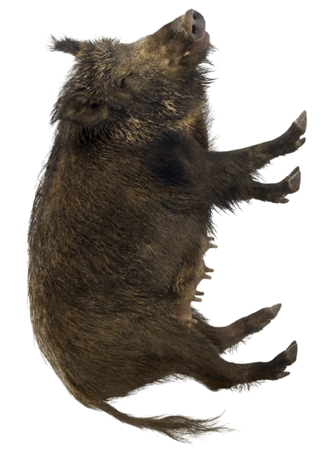
Message : Le sanglier fouille avec son boutoir dans le sol.

Jeu 2
Pour mettre les participants dans la peau d’un sanglier, leur proposer un jeu des odeurs. Récupérer des pots à épices et y mettre différents aliments ou épices odorantes (ex : lavande, ail, oignon, fromage, basilic, thym, café, poivre, cacao, …)
Pour jouer avec les enfants, leur proposer les images correspondant aux odeurs afin de faciliter le jeu.
Message : Le sanglier cherche sa nourriture grâce à son flair.

Jeu 3
Sur un panneau (ex : grand carton), disposer des images représentant les parties du corps, son lieu de repos ainsi que les différents stades d’évolution de l’animal. Fournir une enveloppe avec des termes spécifiques. Les enfants devront scratcher le mot sous la photo adéquate.
Proposer des livres sur le sanglier afin qu’il puisse chercher d’eux-mêmes les réponses (à partir de 8 ans). Objectif : développer l’autonomie et l’entraide.
Pour les plus jeunes, donner des définitions ou indices qui leur permettront de replacer le mot au bon endroit.

Mots : (images annexe 2)
Famille = laie (femelle), marcassin (moins de 6 mois), bête rousse (6 mois à 1 an), bête noire/sanglier (mâle)
Bauge = zone de repos
Chaudron = Nid où la femelle met bat.
Souille = zone boueuse dans laquelle le sanglier aime de rouler.
Boutis = Zone de terre retournée et soulevée par le sanglier.
Harde = groupe de sangliers rassemblant femelles et jeunes sangliers.
Partie du corps = boutoir (nez), soies (longs poils sur le dos), groin, hure, vrille (queue), pinces, …

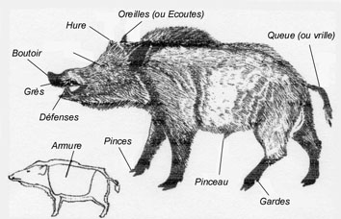
Messages :
Chaque catégorie d’âge porte un nom différent = laie (femelle adulte), marcassin (jeune de moins de 6 mois), bête rousse (6 mois à 1 an), bête noire/sanglier (mâle adulte).
Les sangliers se déplacent en harde sauf le mâle qui se déplace en solitaire.
Annexe 1 : Puzzle
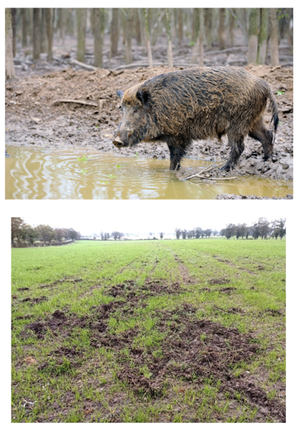
Annexe 2

